Dowolny wybór narzędzia symulacyjnego
Nowa funkcja B&R otwiera więcej możliwości wymiany modeli
Firma B&R dodała nową funkcję do swojego środowiska programistycznego Automation Studio. Dzięki FMU Export, kod maszynowy może być wyeksportowany i zintegrowany jako symulacja PLC z dowolnym narzędziem symulacyjnym, co pozwala ekspertom pracować w wybranym przez nich ekosystemie oprogramowania. Oszczędza to czas, jak i środki podczas interdyscyplinarnych prac rozwojowych.
Wszystkie niezbędne dane są automatycznie łączone w Functional Mock-up Unit, czyli FMU. Ponieważ wyeksportowane FMU zawiera standardowy interfejs, nie ma potrzeby tworzenia nowego interfejsu dla każdego narzędzia. Jedynym wymaganiem po stronie narzędzia jest wsparcie dla standardu FMI 2.0. FMI oznacza Functional Mock-up Interface, niezależny od przemysłu standard wymiany modeli pomiędzy różnymi narzędziami do symulacji.
Wymiana danych w obu kierunkach
Było już możliwe importowanie modeli maszyn do Automation Studio za pomocą FMU Import. Teraz programiści mogą również eksportować swój kod maszynowy do wybranego narzędzia symulacyjnego. Począwszy od Automation Studio 4.12, eksport FMU jest dostępny dla wszystkich użytkowników Automation Studio.

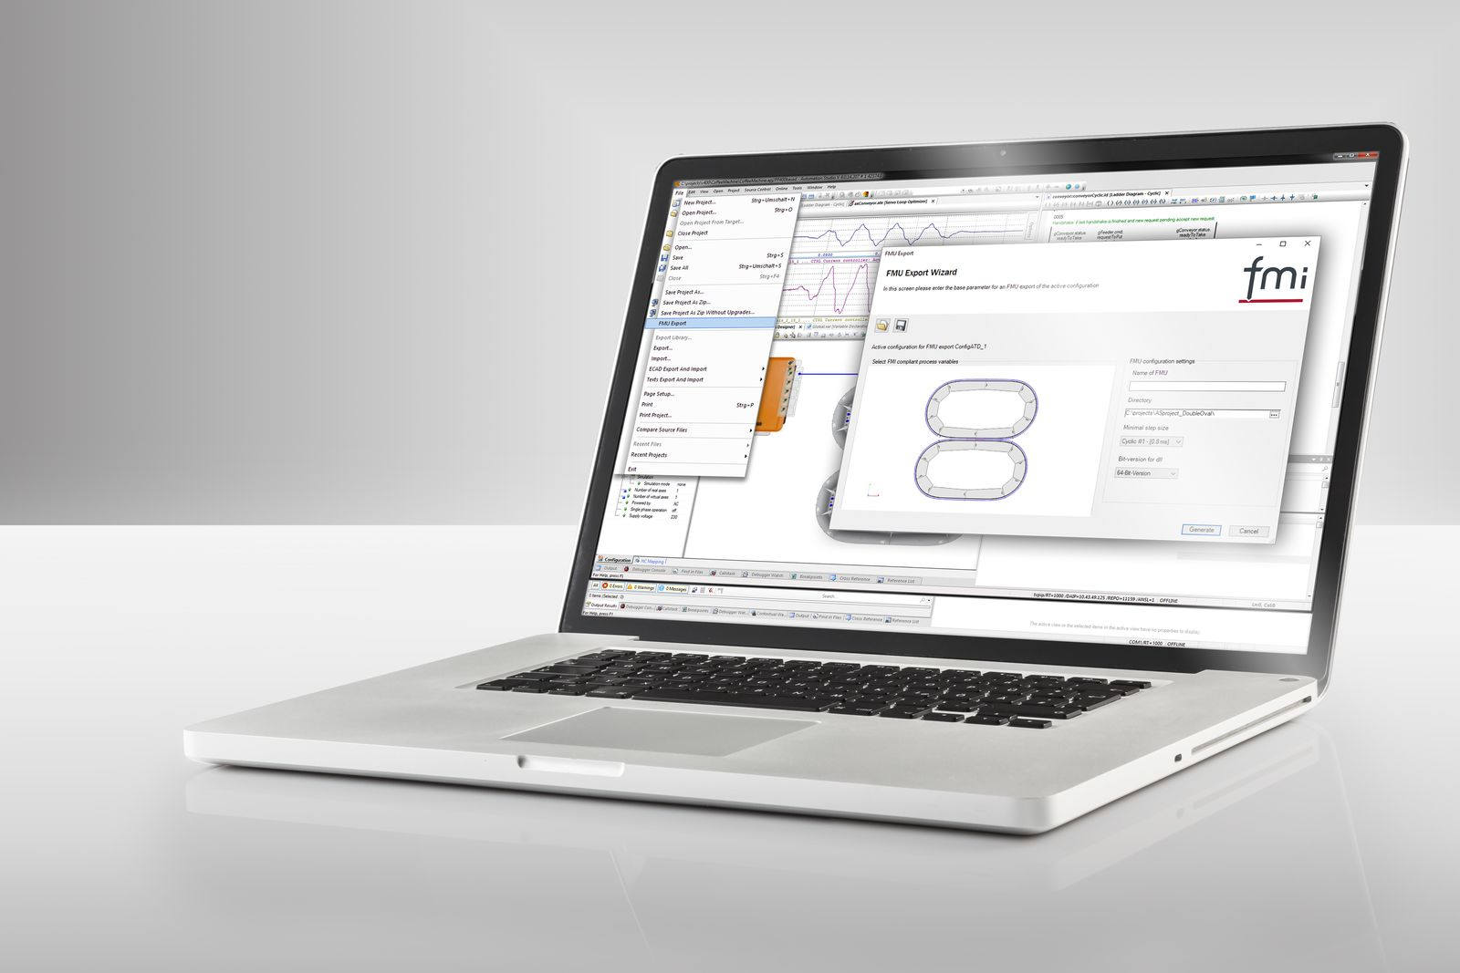
Dzięki FMU Export, B&R rozszerza zakres funkcji narzędzi symulacyjnych.

O firmie B&R
B&R to innowacyjna firma z branży automatyzacji z siedzibą w Austrii i przedstawicielstwami na całym świecie. Od 6 lipca 2017 B&R stała się jednostką biznesową Grupy ABB. Jako globalny lider w automatyce przemysłowej, B&R łączy najnowocześniejsze technologie z kunsztem inżynieryjnym, oferując klientom z praktycznie każdej branży kompleksowe rozwiązania z zakresu automatyki maszyn i automatyki zakładowej, sterowania napędami, interfejsów HMI oraz zintegrowanej technologii bezpieczeństwa. Dzięki standardom komunikacji przemysłowej IoT, takim jak OPC UA, POWERLINK i openSAFETY, a także z wydajnym środowiskiem programistycznym Automation Studio, B&R nieustannie przedefiniowuje przyszłość technologii automatyzacji. Duch innowacyjności, który prowadzi B&R na szczyt przemysłowej automatyzacji, jest wzmacniany zamiłowaniem do upraszczania procesów i wyprzedzania oczekiwań klientów.
Aby uzyskać więcej informacji odwiedź stronę www.br-automation.com

